Як пітдримати та заспокоїти дитину під час стресу

ЯК ДІТИ РІЗНОГО ВІКУ РЕАГУЮТЬ НА СТРЕС ТА СПРИЙМАЮТЬ КРИЗОВУ СИТУАЦІЮ
Діти 0-3 років: у цьому віці діти відчувають дратівливість, плачуть, можуть проявляти надокучливу або агресивну поведінку та бояться незрозумілих звуків, криків, різких рухів і потребують фізичної близькості батьків. Тому їм насамперед потрібно забезпечити присутність батьків та їхній тактильний контакт.
Діти 4-6 років: часто відчувають безпорадність та безсилля, страх розлуки, у своїх іграх можуть відбивати аспекти ситуації, відмовлятися визнавати ситуацію та заглиблюватися в себе й не бажати спілкуватися з однолітками та дорослими. Вони потребують насамперед безпеки, тому батькам слід заспокоїти дитину, що і вона, і самі батьки в безпеці.
Діти 7-10 років: можуть відчувати провину, неспроможність, злість, фантазії, в яких дитина бачить себе “рятувальником”, “зацикленість” на подробицях події. Дитина боїться втратити звичне та боїться смерті, досить добре розуміє загрозу, може переживати страх і думає про майбутнє. Тому батькам потрібно обговорювати з дитиною події та переживання і забезпечити їй безпеку та звичний спосіб життя (ігри, спілкування з друзями тощо).
Діти 11-13 років: відчувають дратівливість, страх, депресію, можуть поводитися агресивно та не приймати правила. Вони бояться втратити життя, близьких, будинок, звичний спосіб життя. У цьому віці діти розуміють, що відбувається, прогнозують майбутнє, але мінімальний власний досвід викликає тривожність. Батькам можна відкрито говорити про свої переживання, страхи та допомагати дітям відтворювати соціальні зв’язки.
Діти 14-18 років: проявляють небезпечну поведінку, можливі спроби самогубства, реакції, що нагадують реакції дорослих. Бояться втратити себе, своє місце, життя, близьких. Можуть радикально сприймати ситуацію, адже підліток тільки стає на ноги, а звичний світ зруйнувався. У цьому віці дорослим важливо не заохочувати підлітка брати на себе роль дорослого. З підлітком слід ділитися досвідом, розмовляти, допомагати знизити емоційне напруження, дати можливість бути природним зі своїми переживаннями.
Психологи звертають увагу, що практично у всіх дітей, особливо молодших, зараз спостерігається певний регрес – діти капризують, не виконують домовленості, втрачають деякі навички. Це абсолютно нормально, й у цій ситуації батькам не треба лякатися такої поведінки дітей. Перш за все дорослим потрібно забезпечити “завдання виживання” – заспокоїти дитину тощо. При нормалізації умов можна буде працювати над відновленням, а дещо повернеться саме собою.
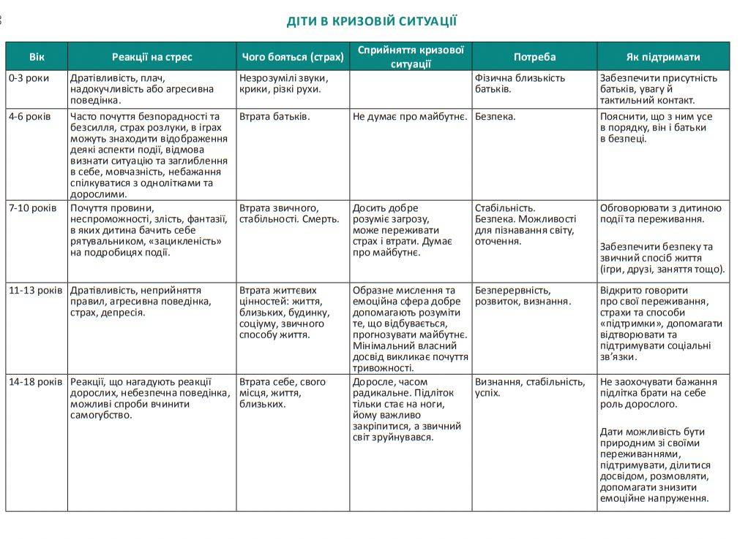
ЩО РОБИТИ ДОРОСЛИМ, ЩОБ ЗАСПОКОЇТИ І ПІДТРИМАТИ ДИТИНУ
1. ГОВОРІТЬ ІЗ ДИТИНОЮ, ЗАЛИШАЙТЕСЯ СПОКІЙНИМ ПІД ЧАС РОЗМОВИ
Психологиня Катерина Гольцберг на своїй сторінці в мережі Facebook радить обов’язково поговорити з дитиною про ситуацію, що відбувається. Говорити з дитиною варто дорослому, який найбільше зберігає спокій. Перед тим, як говорити з дитиною, дорослому самому слід заспокоїтися, щоб не завдати шкоди дитині. Як дорослим заспокоїти себе – читайте далі в підрозділі про дії під час панічної атаки.
Якщо спілкуєтеся з підлітком – також дуже важливо навчати його, де шукати перевірену інформацію, та ділитися джерелами для її пошуку. Адже, як пояснює психологиня, під впливом стресу підліткам, які зазвичай гарно знаходять інформацію в Інтернеті, зараз складно відшукати перевірену інформацію про все, що відбувається та зрозуміти ситуацію, оскільки емоції відключили неокортекс (ту частину мозку, яка “відповідає” за логіку).
2. ДЕМОНСТРУЙТЕ НАДІЙНІСТЬ
Дорослому потрібно продемонструвати надійність: варто сказати дитині, що ви зробите все, щоб захистити себе і її від небезпеки, й що наша армія на варті та дасть відсіч. Для дитини до підліткового віку свої слова про захист і безпеку можна підкріпити обіймами. Підлітки ж, навпаки, можуть сприймати обійми, як слабкість.
3. ОБГОВОРЮЙТЕ З ДИТИНОЮ ПРАВИЛА “ЦИВІЛЬНОЇ ОБОРОНИ”
Слід пояснити дитині, що зараз дуже важливо слухатися старших – вчителя, батька, маму, не сперечатися з дорослими та слідувати за тим, хто відповідальний за безпеку.
Також домовтеся та навчіть дитину, де вона може зустрітися з вами або іншими родичами, де переховуватися, якщо буде втрачено мобільний зв’язок.
4. ГРАЙТЕ ІГРИ, ВИКОНУЙТЕ З ДИТИНОЮ ЗАСПОКІЙЛИВІ ВПРАВИ
Дитяча психологиня Світлана Ройз звертає увагу, що під час стресу ігри дітей можуть бути трохи “регресивними”, тобто старші діти можуть знову грати в ігри для малечі. Можна ліпити з пластиліну, окреслити навколо себе коло безпеки з нитки, рвати на дрібні шматки папір, «Видихнути хмаринку» (уявити, що вдихнули хмаринку і видихнути її зі звуком, можна з грозою і блискавкою, тупотіти при цьому ногами) тощо. Також можна грати настільні ігри, малювати, грати у слова, ігри в телефоні, в яких залучене просторове сприйняття (наприклад, Тетрис).
Докладний перелік ігор в укритті, які рекомендує психологиня, можна прочитати тут.
5. ВИКОНУЙТЕ ВПРАВИ ПРИ ПАНІЧНІЙ АТАЦІ
Міжнародний фонд ЮНІСЕФ на своїй Фейсбук-сторінці опублікував поради Світлани Ройз, як діяти при панічній атаці.
Ви та ваша дитина можете робити такі вправи на вибір:
• покласти руку на живіт, приблизно на 3 пальці нижче сонячного сплетіння та постукати по цьому місцю
• потерти кінчик носу
• надавити не сильно на очні яблука з двох боків
• якщо є, де лягти, – лягти на спину і зробити рухи ногами, як на велосипеді
• сконцентруватися на диханні – одну руку скласти, як човник і накрити нею губи, іншу руку – покласти на живіт. Видих – рука йде вниз до грудей, вдих – рука підіймається до рота
• змащувати губи, полоскати рот водою
• витягувати якомога далі язика – ніби намагаючись торкнутися грудної клітини
• подивитися вправо, не повертаючи голови, – якомога далі на 15-20 секунд, потім перевести погляд прямо, потім подивіться вліво – якомога далі, потім знову прямо
• розтерти тіло
• розтерти точку між підмізинним (четвертим) пальцем та мізинцем – там знаходиться точка паніки
• покласти руки на ребра, відчути, як вони при диханні розширюються, підіймаються
• розтерти руки, прикласти до нирок.
6. “ЗАЙМІТЬ” ЧИМОСЬ АУДІАЛЬНИЙ КАНАЛ ДИТИНИ
Світлана Ройз пояснює, що під час звуку сирен у дитини в особливому навантаженні перебуває аудіальний канал сприймання, тому його потрібно чимось “зайняти”. Для цього можна співати хором, горланити кричалки проти утіпутіна і російської армії, слухати в навушниках аудіоказки та музику, взяти з собою гітару та влаштувати для всіх концерт.

